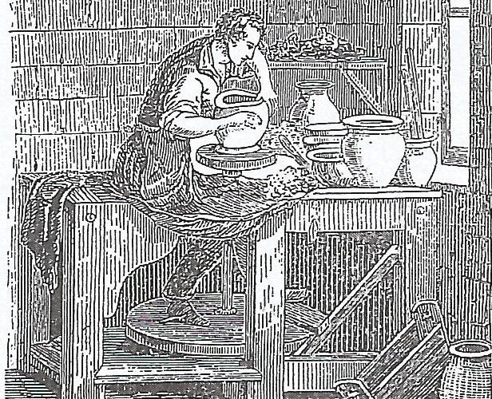
Céramique

I. Histoire

L'art du potier est assurément l'un des premiers que les hommes aient cultivé, et ce n'est pas sans raison qu'on le considère comme la plus ancienne ébauche de la civilisation...
On a d'abord fait des poteries simplement séchées au soleil ; mais ces poteries étant très fragiles et ayant le défaut de se délayer dans l'eau, on imagina de parer à cet inconvénient en les soumettant à l'action du feu. Cependant les produits céramiques qui ne sont pas cuits à une très haute température, ou qui ne doivent pas à une composition spéciale la propriété d'être imperméables, restent poreux et absorbants. Pour remédier à ce défaut, on eut l'idée de les couvrir d'une couche vitreuse, qui a reçu le nom de glaçure. C'est après ce deuxième perfectionnement que la poterie a présenté les deux éléments caractéristiques des produits céramiques modernes, la Pâte et la Glaçure, et c'est en améliorant successivement les proportions et les manipulations des matières qui les composent, que l'art du potier s'est élevé au degré de perfection où nous le voyons aujourd'hui...

Elle fut introduite en Toscane dans le courant du XV° siècle... De l'Italie, l'industrie de la faïence passa d'abord en Allemagne, et s'est en voyant une coupe émaillée fabriquée dans ce pays que Bernard Palissy (mort en 1589) entreprit des recherches auxquelles il doit sa célébrité. Toutefois, ce grand artiste ayant tenu ses procédés secrets, ses travaux n'ont pas eu l'influence qu'on leur attribue généralement. La faïence française a véritablement été fondée par un groupe de potiers italiens qui furent attirés dans le Nivernais, au commencement du XVII° siècle, par Louis de Gonzague, duc de Nevers. C'est de Faenza, lieu d'origine de ces ouvriers, que dérive le terme de Faïence qui, dans notre langue, sert à désigner la poterie émaillée.

    - Classification

Suivant Brongniart, les produits céramiques peuvent se diviser en trois grandes classes :
1° Poteries à pâte tendre ; 2° Poteries à pâte dure et opaque ; 3° Poteries à pâte dure et translucide...

    - Fabrication

A. Composition des pâtes.Les pâtes céramiques sont toujours composées de silicates terreux à base d'alumine ou d'alumine et de magnésie. Leur élément principal est l'argile, mais on emploie l'une ou l'autre des variétés de cette substance selon la nature des objets que l'on veut fabriquer...

B. Préparation des pâtes. La préparation des pâtes exige des manipulations plus ou moins compliquées selon la destination des produits ; mais, dans tous les cas, il faut que les matières soient parfaitement mélangées pour que la masse présente la plus grande homogénéité possible. Sans cela, les objets se déformeraient par suite de l'inégalité du retrait...

C.Façonnage. Le façonnage des pâtes céramiques se fait à la main ou à l'aide de machines. Le façonnage à la main est le plus ancien : c'est celui de tous les peuples primitifs. Il ne peut donner que des produits grossiers, ou du moins très incorrects. Le façonnage par les machines a lieu de trois manières, selon la forme des objets, par tournage, moulage ou coulage. Le tournage s'exécute au moyen du tour à potier... Le tour à potier est connu de toute l'antiquité. En effet, les égyptiens s'en servaient 2000 ans av. J.-C., et toutes les poteries qui nous viennent des grecs ont été faites avec cet appareil...
Le moulage consiste à donner aux pièces les formes et les dimensions convenables au moyen d'appareils particuliers appelés Moules. Ce procédé s'emploie pour les objets qui n'ont pas la forme d'un solide de révolution, et qui sont faits avec des pâtes très plastiques. Il a été fréquemment pratiqué chez les anciens...
Le coulage s'applique aux pâtes moyennement plastiques ; il est en usage pour la fabrication des tubes et des cornues de porcelaine...

Mais, tous ces procédés ne font qu'ébaucher des pièces, il faut les terminer... tournassage... pastillage... réparage... évidage...

D. Glaçures. On donne le nom de Glaçure à un enduit qu'on applique à la surface des produits céramiques, et qui, en se liquéfiant à une certaine température, recouvre ces derniers d'une couche vitreuse... On distingue trois espèces de glaçure, les vernis, les émaux et la couverte...

E. Cuisson. La cuisson des produits céramiques a lieu dans des fours de construction particulières. Pour les faïences communes et les poteries grossières, on emploie des fours en forme de cylindre ou de parallélépipède qui sont voûtés et divisés en deux étages par un plancher en maçonnerie percé de trous. Le compartiment sert de foyer; l'autre reçoit les poteries. La flamme se tamise en quelque sorte à travers les trous et s'échappe, après avoir circulé autour des pièces, par des ouvertures appropriées. D'autres ouvertures, appelées regards,sont établies de distance en distance dans les parois de la construction pur permettre de surveiller la marche de l'opération. La cuisson terminée, on laisse refroidir très lentement, puis on défourne...

Extraits du dictionnaire
(1865)


